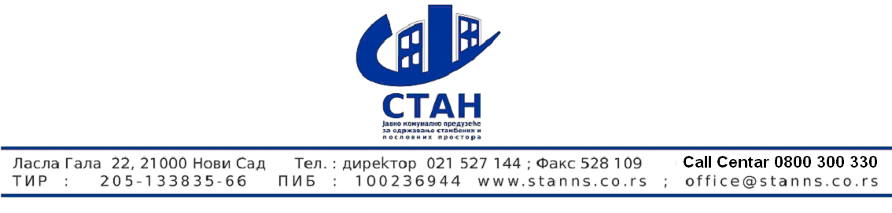
Број : 1573
Дана : 08.06...2015

На основу члана 116 Закона о јавним набавкама ( “Службени гласник РС”, број 124/2012)

ЈКП”СТАН“
Нови Сад Ласла гала 22

објављује
ОБАВЕШТЕЊЕ
О закљученом уговору

Врста поступка: јавнa набавкa мале вредности
Подаци о наручиоцу: JKП“СТАН” Нови Сад Ласла Гала 22
Предмет јавне набавке број 7/2015- набавка услуге мобилне телефоније , ознака из општег речника набавке 64212000
- Уговорена вредност – понуда број4601/2015
- Критеријум за доделу уговора је економски најповољнија понуда
- Број примљених понуда – 2 понуда
- Датум доношења одлуке о додели уговора је 27. 05.2015 године
- Датум закључења уговора је 04.06.2015. године
-Основни подаци о добављачу; "ТЕЛЕНОР " Д.О.О Београд, Омладинских бригада 90
- Период важења уговора 12 месеци од дана закључења уговора

Службеник за јавне набавке

Ранковић Зоран

